Домашнее задание по сольфеджио 7 класс от 08.11 и 10.11

- Подготовить пение по нотам двухголосного номера в среднем темпе
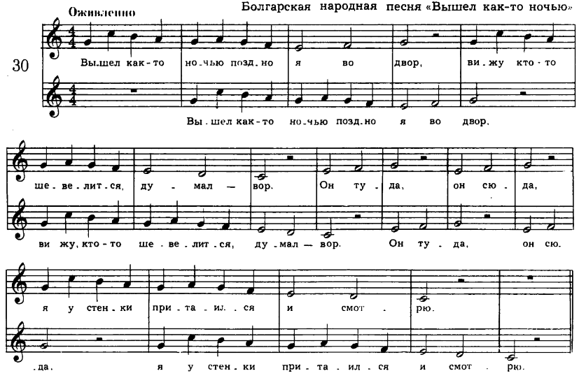
Как мы разбираем двухголосный номер?
- Сначала мы играем каждый голос отдельно. (отдельно верхний, затем отдельно нижний)
- Играем оба голоса на инструменте двумя руками одновременно, не поем, только играем.
- Отдельно пропеваем каждый голос, сначала с аккомпанементом. затем - без.
- Когда каждый голос отдельно получается петь уверенно, пробуем соединять оба голоса таким образом, чтобы один голос, например, верхний Вы пели самостоятельно, а нижний одновременно подыгрывали себе на инструменте.
- Проделываем то же самое, поменяв голоса - теперь поем нижний голос, в то же время подыгрывая себе верхний.

Дорогие ребята и родители!
По всем вопросам (непонятная тема, трудности с домашним заданием и др.) можно и нужно писать мне на почту darsert.solf@gmail.com

